Домашний психолог
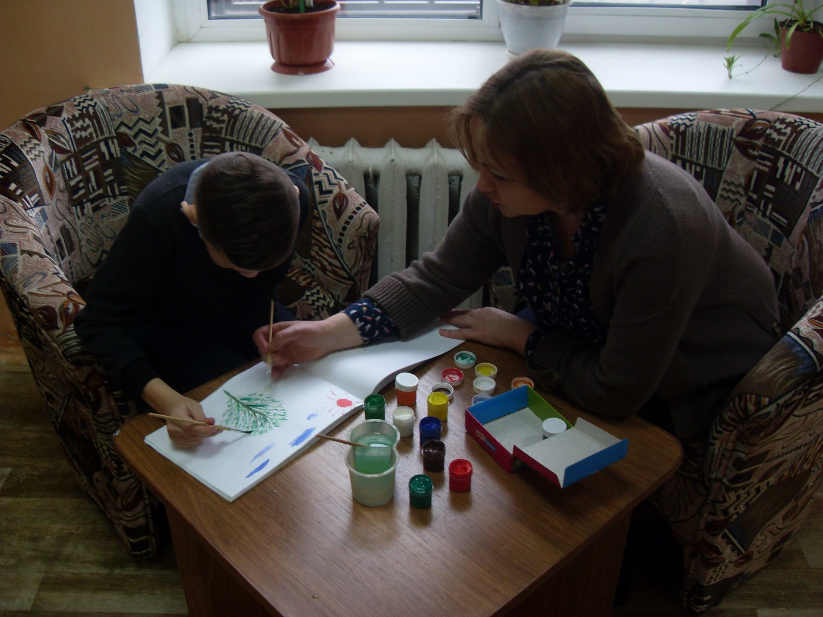
На базе отделения дневного пребывания и реабилитации применяется инновационная форма социального обслуживания «Домашний психолог», которая направлена на оказание социально-психологической помощи.
Целями и задачами деятельности «Домашний психолог» являются:
- повышение качества и доступности социального обслуживания населения по реализации мероприятий социально-психологической реабилитации, обеспечивающих полноценное психическое и личностное развитие детей, в соответствии с индивидуальными возможностями и особенностями;
неотложная психологическая помощь несовершеннолетним и их семьям;
содействие в профессиональной ориентации детей и подростков;
социально-психологическая помощь в решении вопросов по конфликтным ситуациям и участие в воспитании ребенка-инвалида.
Услуга предоставляется по мере обращения.

